opencv-python运动物体位置追踪实验

一.预备知识介绍

①此实验的代码与颜色轨迹描绘实验的代码非常类似，本质还是通过颜色识别追踪运动物体的实时位置

②cnts是调用cv2.findContours()的返回值，findContours()在opencv2返回两个值：contours和hierarchy，而在opencv3会返回三个值,分别是img, contours, hierarchy，因此需用imutils.is_cv2()来判断opencv版本，得到contours值



③cv2.moments()可以得到图像的矩，再通过center = (int(M["m10"] / M["m00"]), int(M["m01"] / M["m00"]))得到物体的形心



二.实验代码：

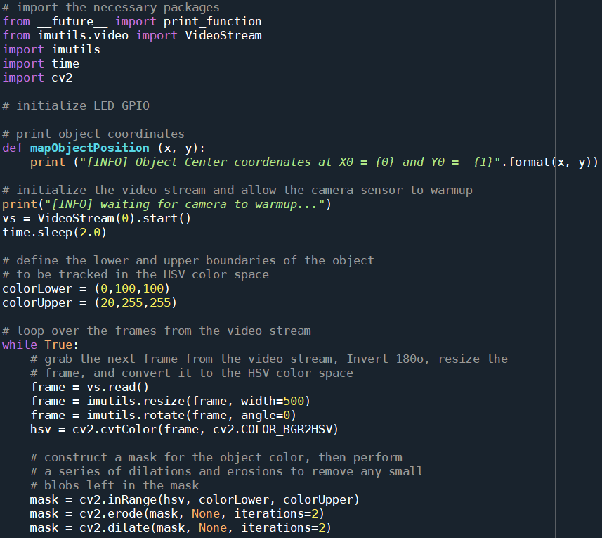

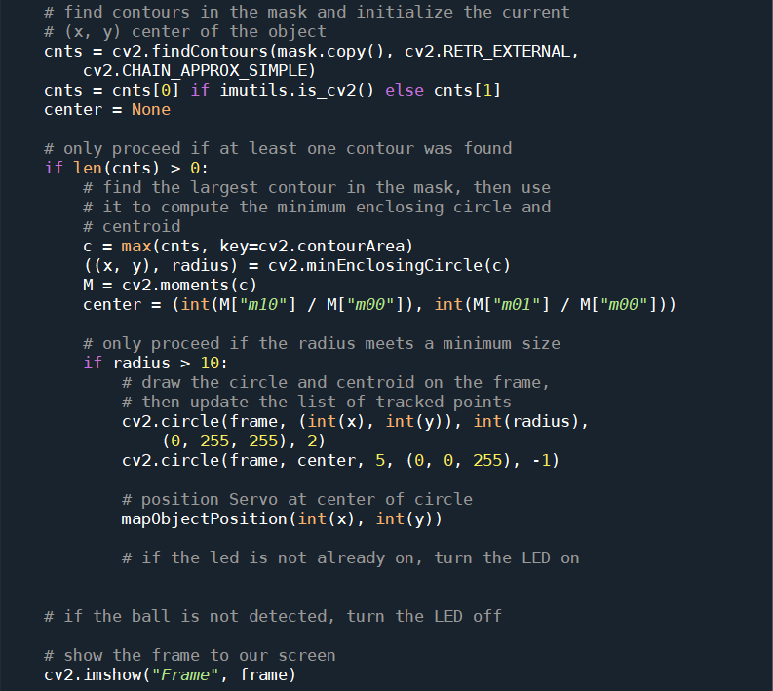

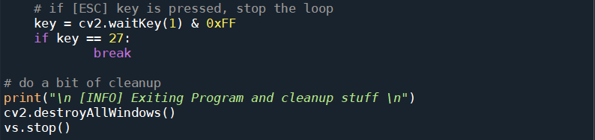

三.实验步骤：

①通过“opencv-python颜色检测实验”中的方法获得所要追踪物体（该物体尽量为球形）的颜色的上下界值，并修改objectDetectLocation.py中的相应代码



②运行objectDetectLocation文件中的objectDetectLocation.py程序，将物体在摄像头前移动，可实时追踪其中心位置坐标

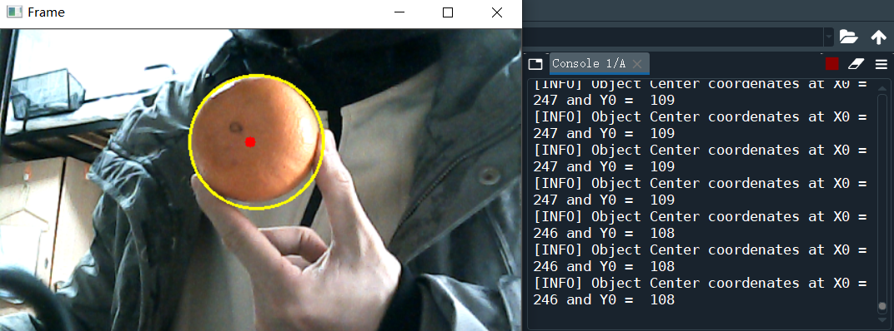

物体的中心位置坐标实时反馈在右侧的Console栏中